**Pasos para preparar ambiente de trabajo:**

1. Entrar a github.com e iniciar sesión.
2. Entrar a su repositorio de desarrolla_aplicaciones_web y descargarlo como ZIP.

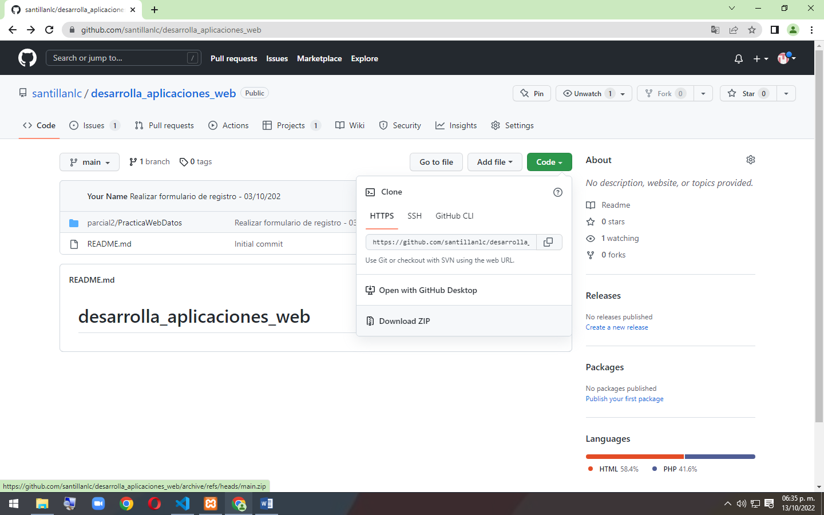

1. Descomprimir el contenido del repositorio en la carpeta de C:/XAMPP/htdocs/
   1. En caso de no tener instalado XAMPP, instalarlos.
2. Encender los servicios de XAMPP en Xampp control panel

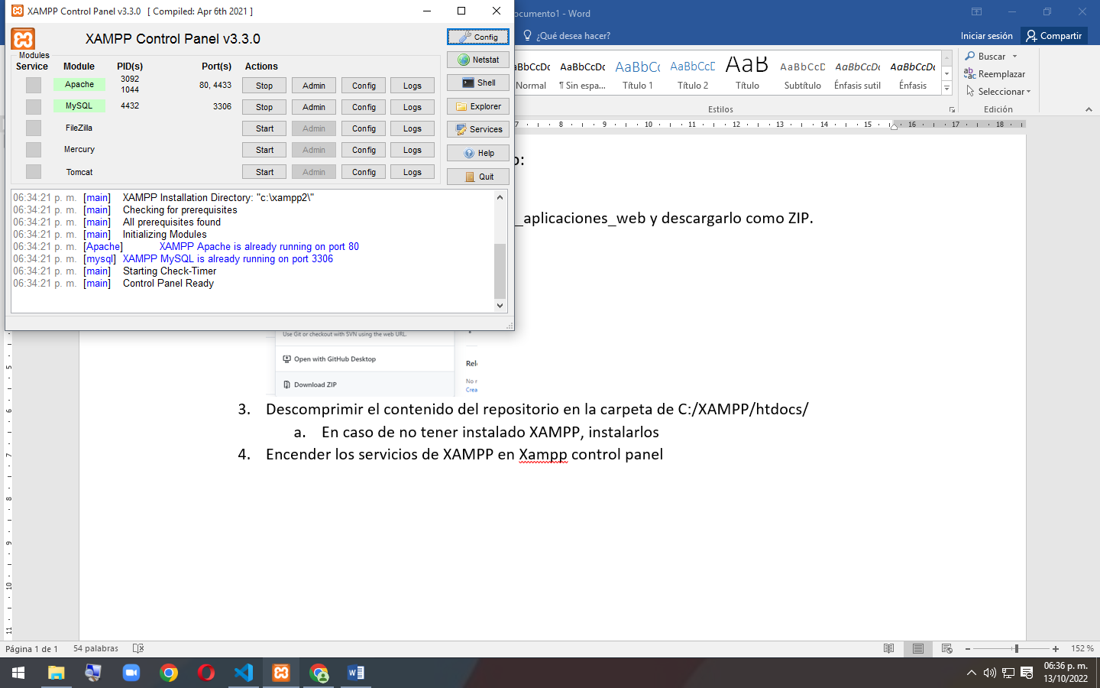

1. Abrir la carpeta que se descomprimió en Visual Studio Code, Sublime Text, u otro editar de texto. Se recomienda abrir toda la carpeta.

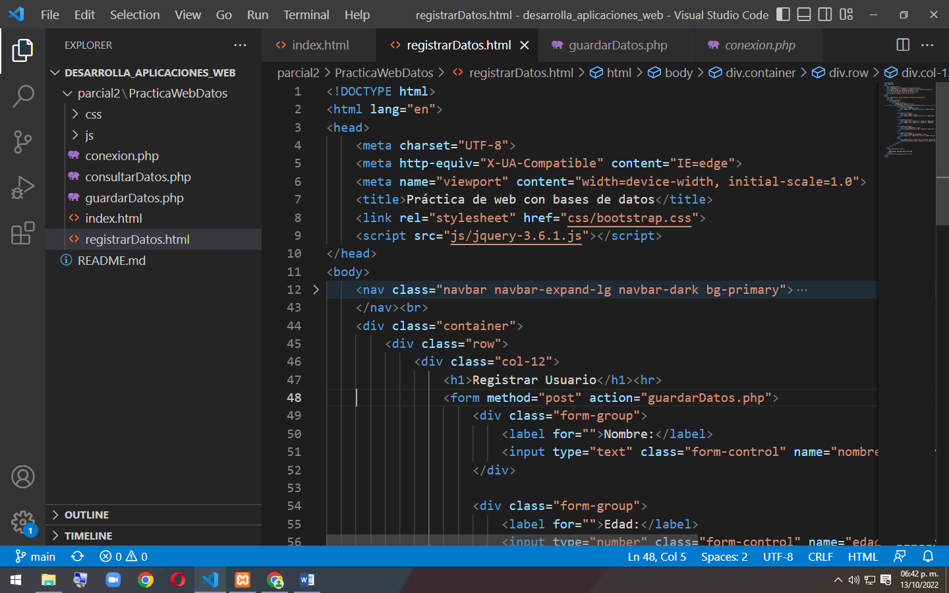

1. Editar código para realizar la práctica que se haga en clase.
2. Para probar el funcionamiento lo tenemos que hacer desde localhost.

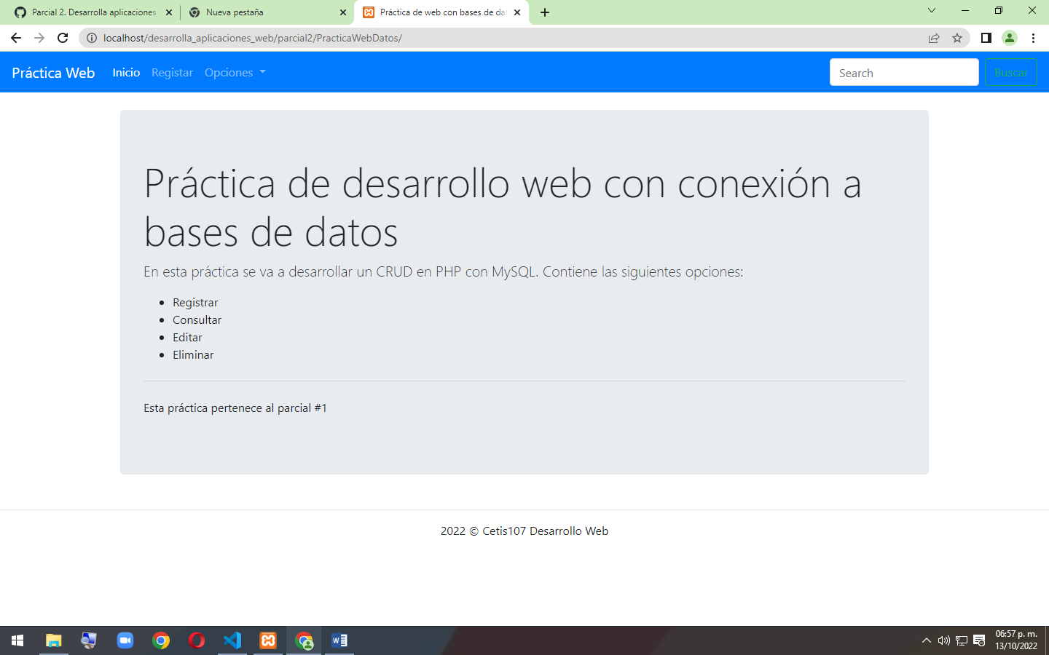

1. Importar la base de datos (BD) a phpMyAdmin.
   1. Para importar la BD, debemos primero crear una base de datos nueva.
   2. Damos clic en importar BD, se selecciona el archivo, y se importa

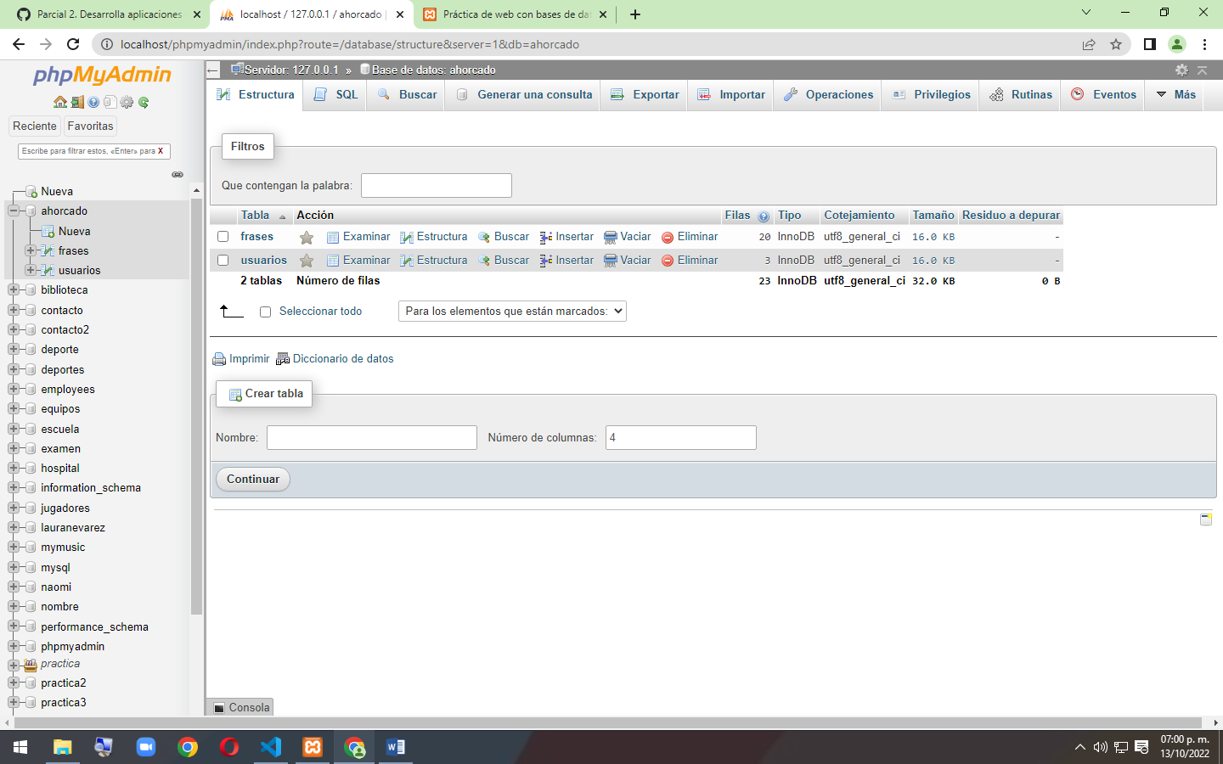

1. Al finalizar la clase debemos hacer commit en github. Para hacer commit debemos subir todos los archivos.
   1. Entrar al repositorio, y dar clic en Add files > Uploads Files

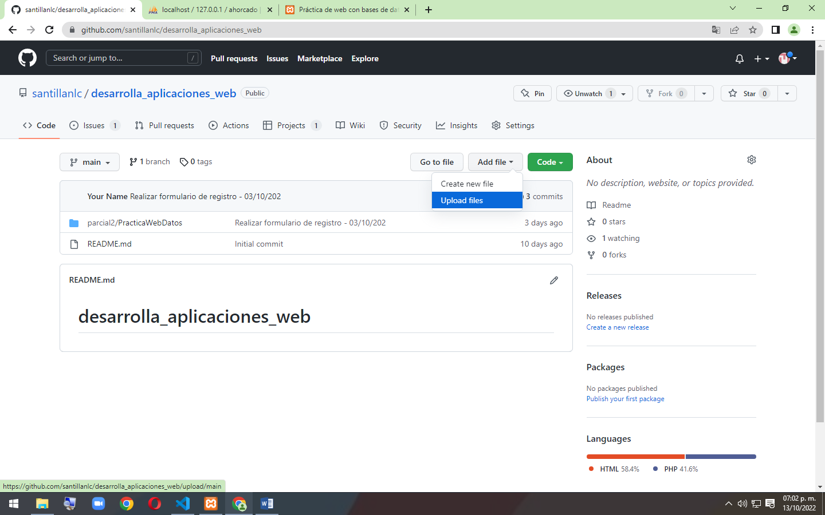

* 1. Arrastrar toda la carpeta de parcial 2

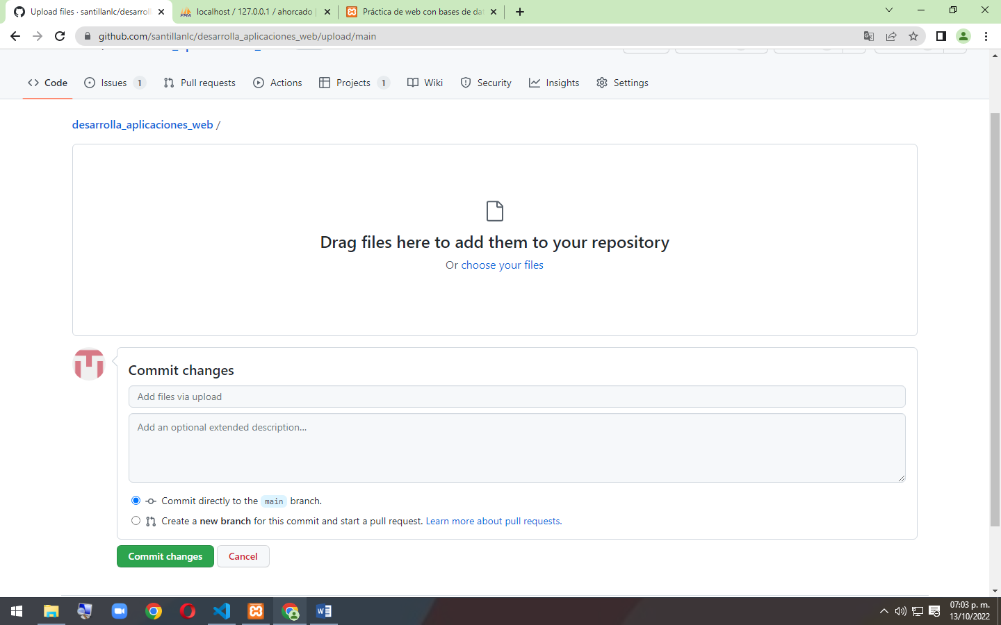

* 1. Poner nombre al commit (Nombre de la práctica - fecha)
  2. Dar clic en commit changes.